

А Д М И Н И С Т Р А Ц И Я Г О Р О Д А Р Ж Е В А
ТВЕРСКОЙ ОБЛАСТИ
ПОСТАНОВЛЕНИЕ

25.09.2013 № 1315

Об утверждении Положения о Комиссии
по размещению нестационарных торговых
объектов и демонтажу незаконно размещенных
нестационарных объектов на территории
города Ржева Тверской области

В соответствии с Федеральным законом от 28.12.2009 № 381-ФЗ «Об основах государственного регулирования торговой деятельности в Российской Федерации», постановлением Администрации Тверской области от 28.09.2010 № 458-па «О Порядке разработки и утверждения органами местного самоуправления муниципальных образований Тверской области схем размещения нестационарных торговых объектов», руководствуясь статьями 42.2 и 46 Устава города Ржева Тверской области, Администрация города Ржева Тверской области

П О С Т А Н О В Л Я Е Т :

1. Утвердить Положение о Комиссии по размещению нестационарных торговых объектов и демонтажу незаконно размещенных нестационарных объектов на территории города Ржева Тверской области. (Приложение 1).
2. Утвердить Порядок внесения изменений в схему размещения нестационарных торговых объектов на территории города Ржева Тверской области. (Приложение 2).
3. Утвердить типовые архитектурные решения. (Приложение 3).
4. Признать утратившим силу постановление Администрации города Ржева Тверской области от 12.09.2012 № 1130 «Об утверждении Положения о Межведомственной комиссии по разработке схемы размещения нестационарных торговых объектов на территории города Ржева».

5. Настоящее постановление подлежит опубликованию в газете «Ржевская правда» и размещению на официальном сайте Администрации города Ржева Тверской области www.rzhevcity.ru.
- Настоящее постановление вступает в силу со дня его подписания.
7. Контроль за исполнением настоящего постановления возложить на заместителя Главы администрации города Ржева Тверской области Ковалеву А.В.

Глава администрации города Л.Э. Тишкевич

Приложение 1 к постановлению
Администрации города Ржева
от 25.09.2013 № 1315

ПОЛОЖЕНИЕ
о Комиссии по размещению нестационарных торговых объектов
и демонтажу незаконно размещенных нестационарных объектов
на территории города Ржева Тверской области

1. ОБЩИЕ ПОЛОЖЕНИЯ.

1.1. Комиссия по размещению нестационарных торговых объектов и демонтажу незаконно размещенных нестационарных объектов на территории города Ржева Тверской области (далее - Комиссия) создана в целях:
- подготовки заключений о внесении изменений в схему размещения нестационарных торговых объектов на территории города Ржева, утвержденную постановлением Главы города Ржева Тверской области от 22.12.2010 № 1527 (далее – Схема), на основании которых Администрацией города Ржева принимается правовой акт об утверждении изменений в Схему;
- рассмотрения вопросов о размещении и функционировании нестационарных торговых объектов на территории города Ржева;
- принятия решения о демонтаже незаконно размещенного нестационарного объекта.
1.2. Состав Комиссии утверждается постановлением Администрации города Ржева Тверской области.
1.3. В своей деятельности Комиссия руководствуется Конституцией Российской Федерации, Федеральным законом от 06.10.2003 № 131-ФЗ «Об общих принципах организации местного самоуправления в Российской Федерации», Федеральным законом от 28.12.2009 № 381-ФЗ «Об основах государственного регулирования торговой деятельности в Российской Федерации», постановлением Администрации Тверской области от 28.09.2010 № 458-па «О Порядке разработки и утверждения органами местного самоуправления муниципальных образований Тверской области схем размещения нестационарных торговых объектов» (с изменениями и дополнениями), постановлением Администрации города Ржева Тверской области от 10.07.2013 № 878 «Об утверждении Порядка демонтажа незаконно размещенных нестационарных объектов и определении уполномоченных лиц по его реализации», Решением Ржевской городской Думы от 25.06.2013 № 265 «Об утверждении Порядка размещения нестационарных торговых объектов на территории города Ржева» и другими нормативно-правовыми актами, регулирующими сферу торговли.

2. ОСНОВНЫЕ ЗАДАЧИ И ФУНКЦИИ КОМИССИИ.

2.1. Разработка схемы размещения нестационарных торговых объектов на территории города Ржева и внесение в нее дополнений и изменений.
2.2. Формирование плана размещения нестационарных торговых объектов в соответствии с действующим законодательством РФ.
2.3. Соблюдение прав и законных интересов населения с учетом обеспечения доступности продовольственных и непродовольственных товаров и безопасности при размещении нестационарных объектов.
2.4. Принятие решения о принудительном демонтаже незаконно размещенных нестационарных объектов.
2.5. Для реализации возложенных задач Комиссия осуществляет следующие функции и принимает соответствующие решения:
2.5.1. Рассматривает материалы, поступившие в комиссию от структурных подразделений Администрации города Ржева, контролирующих и надзорных органов, общественных организаций, хозяйствующих субъектов и граждан, с предложениями о внесении изменений в Схему.
По результатам рассмотрения материалов Комиссия принимает решение о включении дополнительных мест размещения нестационарных торговых объектов в Схему, либо об отказе по включению дополнительных мест для размещения нестационарных торговых объектов в Схему.
По результатам рассмотрения материалов Комиссия принимает решение о расторжении либо о продлении договора аренды земельного участка, на котором расположен нестационарный торговый объект, с хозяйствующими субъектами.
2.5.2. Рассматривает материалы, поступившие в Комиссию от структурных подразделений Администрации города Ржева, контролирующих и надзорных органов, общественных организаций и граждан, о нарушениях действующего законодательства хозяйствующими субъектами, осуществляющими деятельность в нестационарных торговых объектах.
2.5.3. Рассматривает информацию о незаконно размещенных объектах, поступившую при проведении контрольных мероприятий, либо от органов государственной власти, органов местного самоуправления, физических лиц и юридических лиц независимо от организационно-правовой формы, формы собственности и ведомственной принадлежности.

3. ПОЛНОМОЧИЯ КОМИССИИ.

3.1. Комиссия имеет право:
3.1.1. Запрашивать у хозяйствующих субъектов, осуществляющих деятельность в нестационарных торговых объектах, заинтересованных организаций необходимую информацию и документы в соответствии с требованиями действующего законодательства РФ.
3.1.2. При необходимости привлекать специалистов Администрации города Ржева Тверской области к подготовке заключений по рассматриваемым заявлениям.
3.1.3. Принимать решения о принудительном демонтаже незаконно размещенных нестационарных объектов на территории города Ржева Тверской области.
3.1.4. Принимать решение об утверждении схемы размещения нестационарных торговых объектов на территории города Ржева Тверской области на земельных участках, находящихся в государственной или муниципальной собственности.
3.1.5. Принимать решения о размещении нестационарного торгового объекта и предоставлении субъекту предпринимательства права на его размещение, либо об отказе в размещении нестационарного торгового объекта.
3.1.6. Производить расчет цены права на размещение нестационарного торгового объекта за каждый месяц торговли согласно утвержденной методике определения начальной цены права на размещение нестационарного торгового объекта на территории города Ржева Тверской области.
3.1.7. Производить осмотр нестационарных торговых объектов на предмет соответствия требованиям Порядка размещения нестационарных торговых объектов на территории города Ржева, утвержденному Решением Ржевской городской Думы от 25.06.2013 № 265, с последующим составлением Акта приемки нестационарного торгового объекта в эксплуатацию.

4. ПОРЯДОК РАБОТЫ КОМИССИИ.

4.1. Заседания Комиссии проводятся:
4.1.1 По мере необходимости при поступлении заявлений (уведомлений) от хозяйствующих субъектов о размещении нестационарных торговых объектов, либо поступлении информации от структурных подразделений Администрации города Ржева, контролирующих и надзорных органов, общественных организаций и граждан о нарушениях действующего законодательства хозяйствующими субъектами, осуществляющими деятельность в нестационарных торговых объектах.
4.1.2 С целью внесения изменений в Схему два раза в год, во втором и четвертом кварталах.
4.2. Состав Комиссии утверждается постановлением Администрации города Ржева Тверской области и состоит из председателя Комиссии, заместителя председателя Комиссии, секретаря Комиссии, а также членов Комиссии не менее 8 человек.
4.2.1. На заседания Комиссии могут быть приглашены в качестве консультантов иные специалисты.
4.3. Председателем Комиссии является заместитель Главы администрации города Ржева, координирующий и контролирующий деятельность Администрации города Ржева Тверской области в сфере потребительского рынка.
4.4. Председатель Комиссии:
- руководит деятельностью Комиссии;
- утверждает повестку дня Комиссии;
- утверждает регламент заседания Комиссии;
- определяет место и время проведения заседаний Комиссии;
- проводит заседания Комиссии;
- подписывает от имени Комиссии все документы, связанные с выполнением возложенных на Комиссию задач и функций;
- представляет Комиссию по вопросам, относящимся к ее компетенции;
- подписывает уведомление заявителю о невозможности вынесения его заявления для рассмотрения на заседание Комиссии, с обоснованием причин;
- несет персональную ответственность за выполнение возложенных на Комиссию задач.
4.5. Заместитель председателя Комиссии осуществляет полномочия председателя Комиссии в период его отсутствия.
4.6. Секретарь Комиссии осуществляет организационно-техническое обеспечение деятельности Комиссии.
4.7. Секретарь Комиссии:
- формирует повестку дня Комиссии;
- организует сбор и подготовку материалов к заседаниям Комиссии;
- информирует членов Комиссии о месте, времени проведения и повестке дня заседания, обеспечивает их необходимыми справочно-информационными материалами;
- при необходимости организует приглашение специалистов Администрации города Ржева, представителей общественных организаций, деятельность которых связана с рассматриваемыми вопросами;
- готовит проект уведомления заявителю о невозможности вынесения его заявления для рассмотрения на заседание Комиссии, с обоснованием причин;
- оформляет протоколы заседаний Комиссии.
В период временного отсутствия секретаря Комиссии (отпуск, командировка, временная нетрудоспособность и пр.) его функции, в том числе и ведение протокола, по решению председателя Комиссии исполняет другой член Комиссии.
4.8. Заседание Комиссии является правомочным, если на нем присутствует более половины членов Комиссии.
4.9. Решения Комиссии принимаются простым большинством голосов присутствующих на заседании членов Комиссии путем открытого голосования.
В случае равенства голосов решающим является голос председательствующего на заседании. При несогласии с принятым решением член Комиссии может письменно изложить свое мнение, которое подлежит обязательному приобщению к протоколу заседания.
4.10. Заключение Комиссии оформляется протоколом, который подписывает председатель и секретарь Комиссии, утверждает протокол Глава администрации города Ржева Тверской области.
4.11. В целях рассмотрения отдельных вопросов, входящих в компетенцию Комиссии, могут создаваться рабочие группы. Состав рабочей группы утверждается решением Комиссии. Члены рабочей группы изучают заявления, документы и делают заключения по рассматриваемым вопросам. Заключение рабочей группы оформляется протоколом, который направляется на рассмотрение Комиссии для принятия окончательного решения.

5. ПОРЯДОК ОБЖАЛОВАНИЯ РЕШЕНИЙ КОМИССИИ.

5.1. Решение Комиссии может быть обжаловано заинтересованными лицами в порядке и сроки, установленные действующим законодательством РФ.

Приложение 2 к постановлению
Администрации города Ржева
от 25.09.2013 № 1315

Порядок
внесения изменений в схему размещения нестационарных торговых объектов
на территории города Ржева Тверской области

1. Общие положения.

1.1. Настоящий порядок (далее - Порядок) определяет процедуру и основания внесения изменений в схему размещения нестационарных торговых объектов на территории города Ржева Тверской области (далее - Схема размещения).
1.2. Порядок разработан в соответствии с Градостроительным кодексом РФ, Земельным кодексом РФ, Федеральным законом Российской Федерации от 28.12.2009 № 381-ФЗ "Об основах государственного регулирования торговой деятельности в Российской Федерации", Постановлением Правительства РФ от 24.09.2010 № 754 "Об утверждении правил установления нормативов минимальной обеспеченности населения площадью торговых объектов", Постановлением Правительства РФ от 29.09.2010 № 772 "Об утверждении Правил включения нестационарных торговых объектов, расположенных на земельных участках, в зданиях, строениях и сооружениях, находящихся в государственной собственности, в схему размещения нестационарных торговых объектов", СанПиН 2.1.2.2645-10 "Санитарно-эпидемиологические требования к условиям проживания в жилых зданиях и помещениях" (с изменениями и дополнениями), СП 2.3.6.1066-01 "Санитарно-эпидемиологические требования к организациям торговли и обороту в них продовольственного сырья и пищевых продуктов", СНиП 2.07.01-89 "Градостроительство. Планировка и застройка городских и сельских поселений", постановлением Администрации Тверской области от 28.09.2010 № 458-па "О порядке разработки и утверждения органами местного самоуправления муниципальных образований Тверской области схем размещения нестационарных торговых объектов", Решением Ржевской городской Думы от 08.04.2013 № 250 «Об утверждении Генерального плана города Ржева Тверской области и Правил землепользования и застройки города Ржева Тверской области», Уставом города Ржева.

2. Внесение изменений в Схему размещения.

2.1. Изменения в Схему размещения вносятся на основании решений Комиссии по размещению нестационарных торговых объектов и демонтажу незаконно размещенных нестационарных объектов на территории города Ржева Тверской области (далее - Комиссия) не чаще двух раз в год.
2.2. При внесении изменений в Схему размещения учитываются архитектурные, градостроительные, строительные, санитарно-эпидемиологические, экологические, противопожарные нормы и правила. Размещение нестационарных торговых объектов должно соответствовать комплексному решению существующей архитектурной среды, архитектурно- художественному облику города Ржева.
2.3. Основаниями для внесения изменений в Схему размещения являются:
а) формирование торговой инфраструктуры с учетом видов и типов торговых объектов, форм и способов торговли;
б) повышение доступности товаров для населения;
в) прекращение, перепрофилирование деятельности торговых объектов, повлекшие снижение обеспеченности населения площадью торговых объектов до уровня ниже установленного норматива минимальной обеспеченности населения площадью торговых объектов.
2.4. Не допускается размещение нестационарных торговых объектов:
- в местах, не включенных в схему;
- размещение временных конструкций, предназначенных для хранения бахчевых культур, отдельно от нестационарных торговых объектов (павильонов, киосков);
- не допускается выставление у нестационарных торговых объектов, в том числе у (мобильных) пунктов быстрого питания столиков, стульев, зонтиков и других подобных объектов;
- в полосах отвода автомобильных дорог;
- в арках зданий, на газонах, цветниках, клумбах, площадках (детских, для отдыха, спортивных), на дворовых территориях, на земельных участках многоквартирных жилых домов, в местах, не оборудованных подъездами для разгрузки товара, на тротуарах шириной менее 3 метров;
- ближе 5 метров от окон жилых и общественных зданий и витрин стационарных торговых объектов;
- на инженерных сетях и коммуникациях и в охранных зонах инженерных сетей и коммуникаций;
- под железнодорожными путепроводами и автомобильными эстакадами, мостами;
- на расстоянии менее 25 метров от мест сбора мусора и пищевых отходов, дворовых уборных, выгребных ям;
- в случае, если размещение нестационарных торговых объектов уменьшает ширину пешеходных зон до 3 метров и менее;
- в случае, если размещение нестационарных торговых объектов препятствует свободному подъезду пожарной, аварийно-спасательной техники или доступу к объектам инженерной инфраструктуры (объекты энергоснабжения и освещения, колодцы, краны, гидранты и т.д.).
Нестационарный торговый объект может быть исключен из Схемы размещения в связи с изменением градостроительной ситуации (планируемым капитальным строительством, проведением работ по реконструкции, благоустройству территории и др.).
2.5. В целях организации работы по внесению изменений в Схему размещения Отдел муниципального развития, предпринимательства и сферы услуг (далее - Отдел):
- ведет Реестр субъектов предпринимательства, осуществляющих деятельность в нестационарных торговых объектах, размещенных в местах согласно Схеме размещения;
- координирует работу по обмену информацией о нестационарных торговых объектах, размещенных на территории города Ржева, между структурными подразделениями администрации города Ржева;
- готовит перечень нестационарных торговых объектов, размещенных в местах согласно Схеме размещения и предложения о внесении изменений в Схему размещения и передает их для рассмотрения на заседании Комиссии.
2.6. Комиссия рассматривает поступившие материалы и принимает решение:
- о включении дополнительных мест размещения нестационарных объектов в Схему размещения;
- об отказе по включению дополнительных мест для размещения нестационарных торговых объектов в Схему размещения.
2.7. Изменения, внесенные в Схему размещения, оформляются постановлением Администрации города Ржева Тверской области и размещаются на официальном сайте Администрации города Ржева (www.rzhevcity.ru) в сети Интернет в течение 10 дней.

Приложение 3 к постановлению
Администрации города Ржева
от 25.09.2013 № 1315

Типовые архитектурные решения по центральным улицам:
Б.Спасская, Мира, Ленинградское шоссе

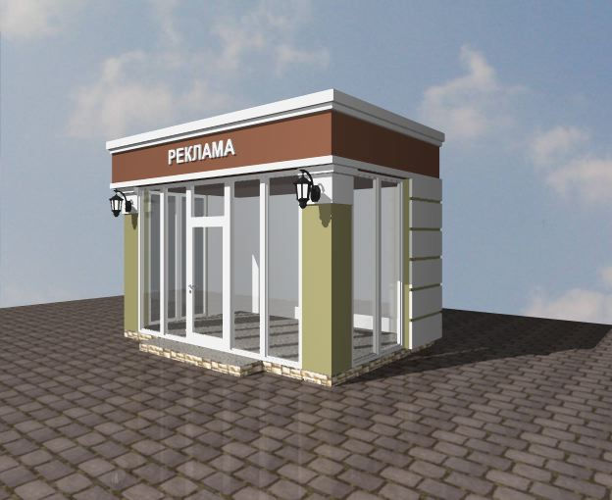

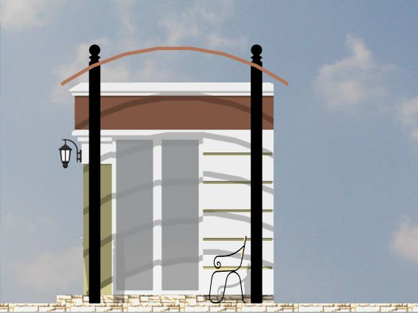

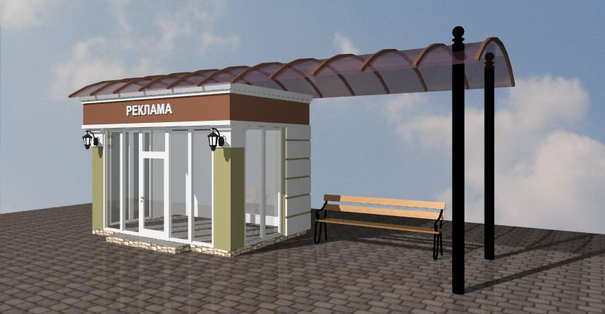

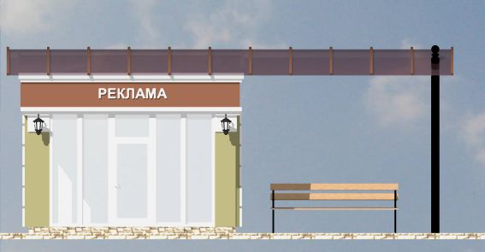

Типовые архитектурные решения по улицам:
8 Марта, Краностроителей (от пересечения с ул.8 Марта до ул. Челюскинцев)

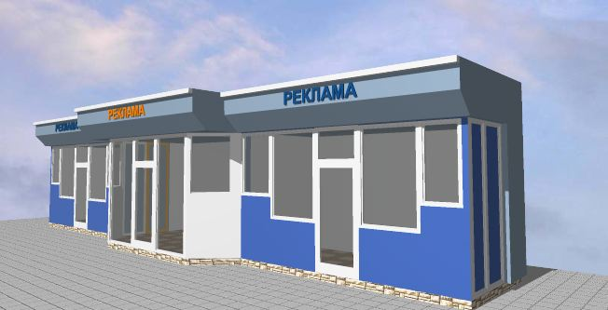

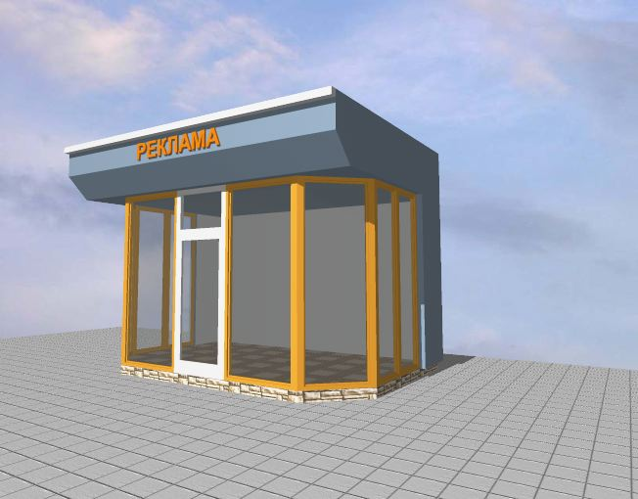

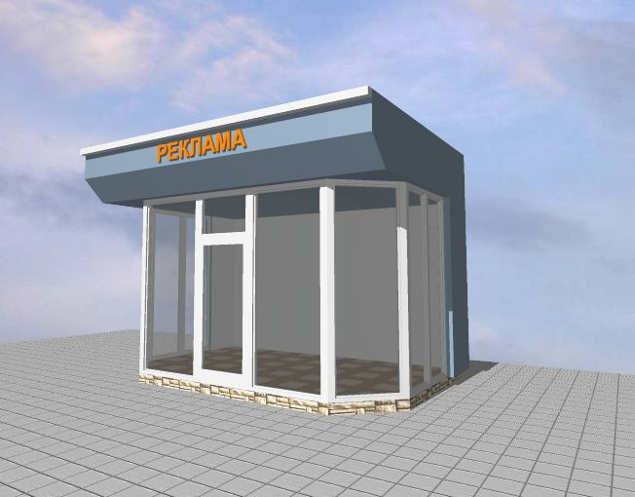

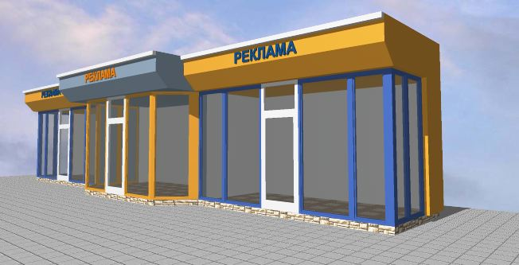

Типовые архитектурные решения по остальным улицам города Ржева:

